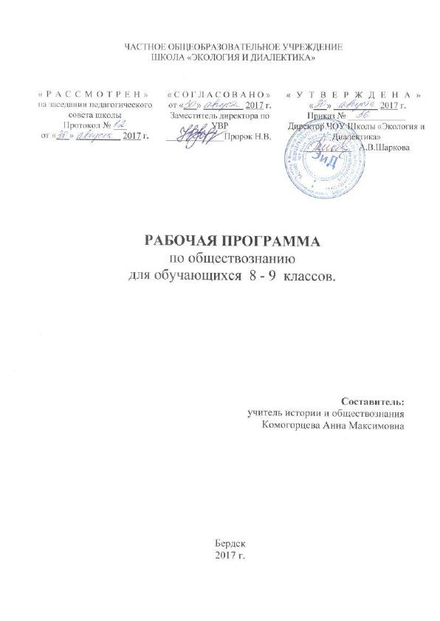

Пояснительная записка

Данная рабочая программа учебного предмета «Обществознание» для обучающихся 8-9 классов разработана на основе требований к результатам освоения ООП ООО ЧОУ Школы «Экология и Диалектика» на 2015-2020 г.г. в соответствии с ФКГОС ООО.

Изучение обществознания направлено на достижение следующих целей:
- воспитание общероссийской идентичности, патриотизма, гражданственности, социальной ответственности, правового самосознания, толерантности, приверженности ценностям, закрепленным в Конституции Российской Федерации;
- развитие личности на исключительно важном этапе ее социализации в подростковом возрасте, становление социального поведения, основанного на уважении закона и правопорядка; углубление интереса к изучению социальных и гуманитарных дисциплин; формирование способности к личному самоопределению, самореализации, самоконтролю; повышение мотивации к высокопроизводительной, наукоемкой трудовой деятельности;
- формирование у обучающихся целостной картины общества, адекватной современному уровню знаний о нем и доступной по содержанию для школьников младшего и среднего подросткового возраста; освоение учащимися тех знаний об основных сферах человеческой деятельности и о социальных институтах, о формах регулирования общественных отношений, которые необходимы для взаимодействия с социальной средой и выполнения типичных социальных ролей человека и гражданина;
- овладение учащимися умениями получать из разнообразных источников и критически осмысливать социальную информацию, систематизировать, анализировать полученные данные; освоение ими способов познавательной, коммуникативной, практической деятельности, необходимых для участия в жизни гражданского общества и правового государства;
- формирование у обучающихся опыта применения полученных знаний и умений для определения собственной позиции в общественной жизни; для решения типичных задач в области социальных отношений; для осуществления гражданской и общественной деятельности, развития межличностных отношений, включая отношения между людьми различных национальностей и вероисповеданий, а также в семейно-бытовой сфере; для соотнесения собственного поведения и поступков других людей с нравственными ценностями и нормами поведения, установленными законом; для содействия правовыми способами и средствами защите правопорядка в обществе.

Задачи изучения обществознания:
- создание условий для социализации личности;
- воспитание чувства патриотизма, уважения к своей стране, к правам и свободам человека, демократическим принципам общественной жизни;
- формирование знаний и интеллектуальных умений;
- воспитания уважения к семье и семейным традициям;
- формирование основ мировоззренческой, нравственной, социальной, политической, правовой и экономической культуры;
- воспитание толерантного отношения к людям другой национальности;
- воспитания уважения к трудовой деятельности.

Планируемые результаты
В результате изучения обществознания (включая экономику и право) ученик должен
Знать/понимать
- социальные свойства человека, его взаимодействие с другими людьми;
- сущность общества как формы совместной деятельности людей;
- характерные черты и признаки основных сфер жизни общества;
- содержание и значение социальных норм, регулирующих общественные отношения.
Уметь
- описывать основные социальные объекты, выделяя их существенные признаки; человека как социально-деятельное существо; основные социальные роли;
- сравнивать социальные объекты, суждения об обществе и человеке, выявлять их общие черты и различия;
- объяснять взаимосвязи изученных социальных объектов (включая взаимодействия человека и общества, общества и природы, сфер общественной жизни);
- приводить примеры социальных объектов определенного типа, социальных отношений; ситуаций, регулируемых различными видами социальных норм; деятельности людей в различных сферах;
- оценивать поведение людей с точки зрения социальных норм, экономической рациональности;
- решать познавательные и практические задачи в рамках изученного материала, отражающие типичные ситуации в различных сферах деятельности человека
- осуществлять поиск социальной информации по заданной теме из различных ее носителей (материалы СМИ, учебный текст и другие адаптированные источники); различать в социальной информации факты и мнения;
- самостоятельно составлять простейшие виды правовых документов (записки, заявления, справки и т.п.).
Использовать приобретенные знания и умения в практической деятельности и повседневной жизни для:
- полноценного выполнения типичных для подростка социальных ролей;
- общей ориентации в актуальных общественных событиях и процессах;
- нравственной и правовой оценки конкретных поступков людей;
- реализации и защиты прав человека и гражданина, осознанного выполнения гражданских обязанностей
- первичного анализа и использования социальной информации;
- сознательного неприятия антиобщественного поведения.

Основное содержание программы обществознания
для 8 классов (36 часа)
Обществознание в 8 классе включает в себя изучение 4 тем, каждая тема разбита на 1-2 урока и предполагает выделение специальных уроков-практикумов, на которых учащиеся выполняют практические задания, развивают свои познавательные, коммуникативные умения, закрепляют на практике усвоенное содержание Учебный план отводит на обществознание в 8 классе 1 час в неделю, всего 34часа.
В соответствии письмом Министерства образования и науки Российской Федерации от 07.08.2014 № 08-1045 «Об изучении основ бюджетной грамотности в системе общего образования» в рабочую программу были добавлены новые темы: «Карманные деньги: за и против», «Бюджет моей семьи», «Бюджет государства и семьи», «Государственный бюджет Российской Федерации», «Банковская система России», «Пенсионные программы».
Введение. Знакомство с курсом «Обществознание»
Раздел 1. Личность и общество (4 часа)Быть личностью. Общество как форма жизнедеятельности людей.Развитиеобщества.Практикум по теме «Личность и общество»
Раздел 2. Сфера духовной культуры (8 часов)Сфера духовной жизни. Мораль.Долг и совесть.Моральный выбор – это ответственность. Образование.Наука в современном мире.Религия как одна из форм культуры.Практикум по теме «Сфера духовной культуры»
Раздел 3. Экономика (13 часов)Экономика и ее роль в жизни общества.Главные вопросы экономики.Собственность.Рыночная экономика. Банковская система Российской Федерации.Производство – основа экономики.Предпринимательскаядеятельность.Роль государства в экономике. Государственный бюджет Российской Федерации.Распределение доходов. Карманные деньги: за и против.Потребление.Инфляция и семейная экономика. Бюджет моей семьи. Бюджет государства и семьи.Безработица, ее причины и последствия. Пенсионные программы.Мировое хозяйство и международная торговля.Практикум по теме «Экономика»
Раздел 4. Социальная сфера (5 часов)Социальная структура общества.Социальные статусы и роли.Нации и межнациональные отношения.Отклоняющееся поведение. Практикум по теме «Социальная сфера»
Итоговое повторение (5 часа)Личность и общество. Духовная культура общества.Государство и экономикаИтоговая контрольная работа.

Основное содержание программы обществознания для 9 классов (34 часа)
Обществознание в 9 классе включает в себя изучение 2 разделов: «Политика», даёт обобщённое представление о власти и отношениях по поводу власти, раскрывает роль государства, возможности участия граждан в управлении делами общества. Раздел «Право» вводит обучающихся в сложный и обширный мир права и закона. Часть уроков отводится вопросам теории права, другая — отраслям права. Особое внимание уделено элементам конституционного права. Рассматриваются основы конституционного строя РФ, федеративного устройства РФ, государственного устройства РФ, а также механизм реализации и защиты прав и свобод гражданина РФ. Учащимся предъявляются в определённой мере систематизированные знания о праве. Каждый раздел предполагает проведение проверочной контрольной работы.
В конце курса обществознания в 9 классе предполагается итоговая контрольная работа. Учебный план отводит на обществознание в 9 классе 1 час в неделю, всего 33 часа.
В соответствии письмом Министерства образования и науки Российской Федерации от 07.08.2014 № 08-1045 «Об изучении основ бюджетной грамотности в системе общего образования» в рабочую программу были добавлены новые темы: «Карманные деньги: за и против», «Бюджет моей семьи», «Бюджет государства и семьи», «Государственный бюджет Российской Федерации», «Банковская система России», «Пенсионные программы».
Раздел 1. Политика (9 часов) Политика и власть. Государство. Бюджет Российской Федерации. Банковская система Российской Федерации. Политические режимы. Правовое государство. Гражданское общество и государство. Участие граждан в политической жизни. Политические партии и движения. Гражданин – человек, имеющий права. Контрольная работа.
Раздел 2. Право (21 час) Право: его роль в жизни общества и государства. Правоотношения и субъекты права. Правонарушения и юридическая ответственность. Правонарушения и юридическая ответственность. Правоохранительные органы. Конституция РФ. Основы конституционного строя РФ. Права и свободы человека и гражданина. Права и свободы человека и гражданина. Гражданские правоотношения. Право на труд. Карманные деньги: за и против. Бюджет моей семьи. Бюджет государства и семьи. Трудовые правоотношения. Семейные правоотношения. Семейные правоотношения. Административные правоотношения. Уголовно-правовые отношения. Уголовно-правовые отношения. Социальные права. Пенсионные программы. Международно-правовая защита жертв вооруженных конфликтов. Право в жизни человека. Контрольная работа по теме «Право»
Итоговое повторение (4 часа) Правовое государство и его граждане. Право в жизни человека. Политика и право.

Тематическое планирование

8 класс
№ | ТЕМА | корректировка
1 | Введение
 | Тема 1. Личность и общество | 4
2 | Быть личностью
3 | Общество как форма жизнедеятельности людей.
4 | Развитие общества
5 | Практикум по теме «Личность и общество»
 | Тема 2. Сфера духовной культуры | 8
6 | Сфера духовной жизни.
7 | Мораль.
8 | Долг и совесть.
9 | Моральный выбор – это ответственность
10 | Образование.
11 | Наука в современном мире.
12 | Религия как одна из форм культуры
13 | Практикум по теме «Сфера духовной культуры»
 | Тема 3. Экономика | 13
14 | Экономика и ее роль в жизни общества
15 | Главные вопросы экономики
16 | Собственность
17 | Рыночная экономика. Банковская система Российской Федерации
18 | Производство – основа экономики.
19 | Предпринимательская деятельность.
20 | Роль государства в экономике.Государственный бюджет Российской Федерации.
21 | Распределение доходов. Карманные деньги: за и против.
22 | Потребление.
23 | Инфляция и семейная экономика. Бюджет моей семьи. Бюджет государства и семьи.
24 | Безработица, ее причины и последствия. Пенсионные программы
25 | Мировое хозяйство и международная торговля
26 | Практикум по теме «Экономика»
 | Тема 4. Социальная сфера | 5
27 | Социальная структура общества
28 | Социальные статусы и роли.
29 | Нации и межнациональные отношения
30 | Отклоняющееся поведение
31 | Практикум по теме «Социальная сфера»
 | Итоговое повторение | 5
32-33 | Личность и общество. Духовная культура общества
34-35 | Государство и экономика
36 | Итоговое повторение

9 класс
№ | ТЕМА | корректировка
1 | Введение
 | Тема 1. Политика | 9
2 | Политика и власть.
3 | Государство. Бюджет Российской Федерации. Банковская система Российской Федерации
4 | Политические режимы.
5 | Правовое государство
6 | Правовое государство
7 | Участие граждан в политической жизни
8 | Политические партии и движения
9 | Гражданин – человек, имеющий права.
10 | Практикум по теме «политика»
 | Тема 2. Право | 21
11 | Право: его роль в жизни общества и государства
12 | Правоотношения и субъекты права.
13 | Правонарушения и юридическая ответственность
14 | Правонарушения и юридическая ответственность
15 | Правоохранительные органы
16 | Конституция РФ
17 | Основы конституционного строя РФ
18 | Права и свободы человека и гражданина.
19 | Права и свободы человека и гражданина.
20 | Гражданские правоотношения
21 | Право на труд. Бюджет моей семьи. Бюджет государства и семьи.
22 | Трудовые правоотношения
23 | Семейные правоотношения
24 | Семейные правоотношения
25 | Административные правоотношения
26 | Уголовно-правовые отношения
27 | Уголовно-правовые отношения
28 | Социальные права. Пенсионные программы
29 | Международно-правовая защита жертв вооруженных конфликтов
30 | Право в жизни человека
31 | Практикум по теме «Право»
 | Итоговое повторение | 3
32 | Правовое государство и его граждане
33 | Право в жизни человека
34 | Политика и право

